Slovenský jazyk 8 roč. ŠZŠ variant B
Pracovný list – Hláska, písmeno W, w
1. Precvič si písmená.
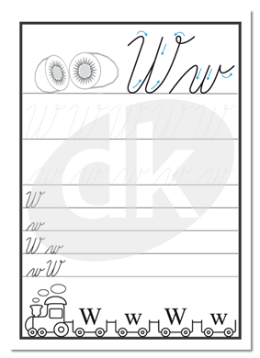
2. Slová prepíš písaným písmom.
Wanda ..................................................................................................................
Walter ...................................................................................................................
Twister ..................................................................................................................
wi-fi .......................................................................................................................

3. Prečítaj text a červenou farbičkou podčiarkni slová v ktorých sa nachádza písmeno W,w.
Word je program v počítači. Wafle s ovocím a šľahačkou sú chutné. Twister je hra pre deti aj dospelých. Alexandra upiekla wafle na waflovači. Wartburg je starší typ auta. Quido vie hrať na xylofóne. Wanda sa zasa učí hrať na saxofóne. Indiáni bývali vo wigwame. Winnetou bol indiánsky náčelník.

4. Vypíš do riadku slová v ktorých sa nachádza písmeno W, w.
Félix, word, Wilhelm, aquapark, Willy, Quido, kiwi, Waldemar, Xénia, wafle, waflovač, Wartburg, Alex, Oxana, Wanda, xylofón, Winnetou ( čítaj vinetú), web, windsurfing, twister, Walter, Xaver, wigwam, saxofón
................................................................................................................................................................................................................................................................................................................................................................................................

